Fullbordade inbrott i villa/radhus

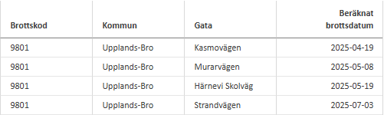4

Försök till inbrott i villa/radhus

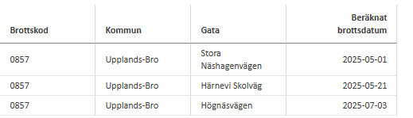3